

september 2005

En nyttig gave som alle bruger

Om vi vil det eller ej - det bliver mørkere dag for dag !

Hjælp dine kunder til at finde vej (og nøglehul) i den ”mørke” tid.

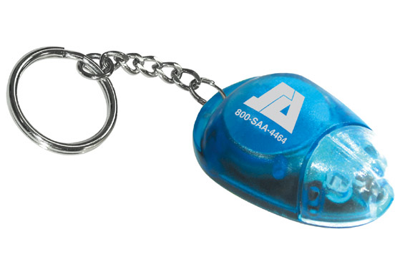
Muselygte med nøglering

500 stk. kr. 10,75 pr. stk.

1.000 stk. kr. 9,75 pr. stk.

5.000 stk. kr. 7,80 pr. stk.

inkl. 1 farv. tryk og levering, excl. moms

Lev.tid: ca. 4 uger efter godkendt korrektur.

Leveres i farverne grøn (med grøn eller hvidt lys), blå med blåt eller hvidt lys, rød (med rødt eller hvidt lys)

Ring 36 72 37 47

og få et godt tilbud svarende til det aktuelle oplag du har behov for.



promo seeds scandinavia aps Hvidovrevej 80d . 2610 Rødovre , tlf.36 72 37 47 www.promoseeds.dk
for growing business

